８ 北海道移住
北海道開拓の着手 維新後、政府によってすすめられた殖産興業の１つに、北海道の開拓があった。当時、北海道は「蝦夷地」とよばれ、アイヌ人が住む未開の広大な原野であった。国土と資源の開発をめざしていた政府は、蝦夷地の開拓を重視し、明治２年、ここを北海道と改め、札幌に開拓使を置いて開発に着手した。明治４年、アメリカの農商務長官ケプロンをはじめ、多くの外国人技術者を招いて、その指導をうけ、翌５年、開拓使は１,０００万円を投下して、開拓１０か年計画を実施した。
開拓民の募集 初期の開拓では、屯田兵による農地開拓と、囚人による資源開発が、大きな役割りを果たした。屯田兵は北辺防備と開拓をねらい、北海道に配置された農業兼営の兵士で、明治７年、この制度ができて以来、政府は士族授産の一環として、さかんに士族を募集したが、明治２０年代になると、ひろく一般平民からも募集するようになった。屯田兵制度は明治３２年まで続けられ、この間、３７兵村に７,３３７戸が動員されたといわれている。
鳥取県の北海道移 鳥取県においても、明治１７年、山田信道知事の発案で、県民の北海道移住が計画され、同年
住計画 ６月１日、日本郵船会社の「宿弥丸」が賀露港に寄港し、本県士族４７世帯２７０人を乗せて出発した。宿弥丸が北海道の釧路に到着したのは６月９日であるが、いまも、この日を訓路市「鳥取町」の開拓記念日としている。ついで、明治１８年には「玉ノ浦丸」が、第２回の移住者を送っている。
羽合地区からの移住者は、明治２１年からで、県立鳥取図書館所蔵の「屯田兵所願届一途」に、次のような記録が残っている。

羽合町における移
住者許可願文書
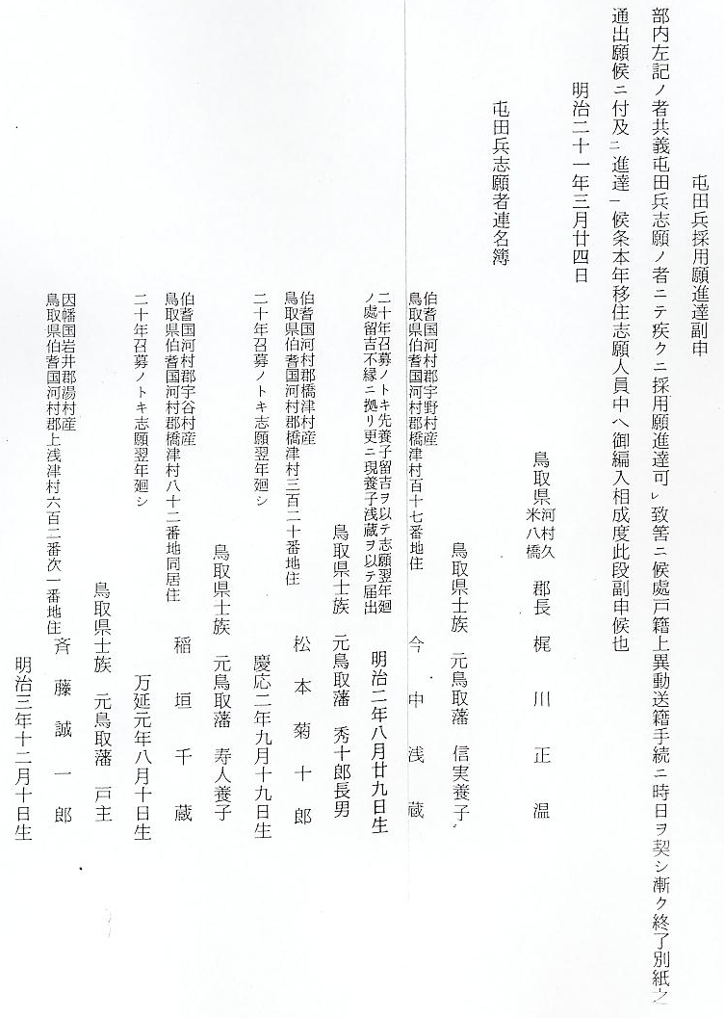
上の文にみられるように、本県の移住志願者は意外に多く、過員により翌年廻しになる者もあった。そのため、なかには自費で移住するものさえ現われた。

過員により自費で
移住希望
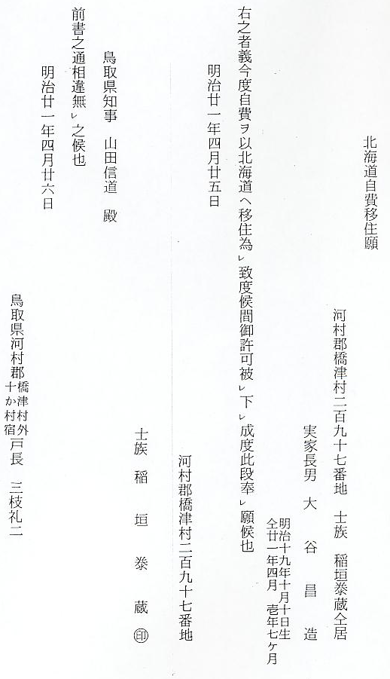
北海道移住者の生 これらの人々によって、北海道の各地がつぎつぎに開拓されていったのであるが、「移住当時は
活 無人にひとしい原野なので、住宅を建てるにも素材が乏しく、また、その時代には、北海道では１粒の米も生産されなかったから、わらやなわ類は一切なく、住宅は１戸３畳の家で、雑木を切って柱とし、草やカヤなどで屋根をふき、わらじはカヤをあんで作った。また、ジャガイモや雑穀の麦・豆などを収穫して常食とした。衣類や寝具などは移住したとき携行した物ばかりで、それからは何１つ補うことができず、ようやく寒気をふせぎ、うえをしのぐのがやっとだった。士族の集団であるから、木刀をもった手に不なれなすき・くわをとるのはなみたいていのことではなかった。そのため生活が苦しく、ついには脱落して他に移住していくものが半数に及んだ。」と、吉村欣二氏（鳥取市新鋳物師町の商人で北海道航海を始めた吉村貞次郎の孫）は述べている。（昭和３８年６月１８日の日本海新聞掲載）
明治１９年、開拓使にかわり、北海道庁が設置されてからは、囚人労働を投入して、炭鉱・道路・河川の工事をおこなう一方、内地資本の導入をはかり、内陸部の未開地を払い下げて開拓を進めていった。
旧藩主池田候によ 旧藩主池田候が、国有地数千町歩の払い下げを受けて、中川郡凋寒村利別太に「池田農場」を
る北海道開拓 開いたのは、明治２９年ごろであった。池田農場の入植者は、北陸・山陰地方一帯から募集され、明治２９年９月には、福井県から５９戸が入植している。鳥取県からは、翌３０年春秋２期に分けて、計４０戸が入植したが、そのなかに、羽合から７戸の入植者が加わっている。
現在の池田市へ入 この地は現在「池田市」となっているが、先年、同市から提供された資料（池田町史稿）によ
植した人たちの記 ると、明治３０年の春、本県の入植者３０戸は、鳥取から敦賀に向い、ここで入植団の一行と合
録 流し、三国港から「浦戸丸」に乗って函館まで行き、さらに函館から「恵比須丸」に乗りかえて、目的地の大津に向っている。ところが、大津沖合が荒れて上陸できず、一週間ぐらい海上をさまよっていた。そのうちに、三戸の女達がひどい船醉いにかかったので、やむなく、近くの広尾というところで、女達を上陸させた。広尾から大津までは、ずいぶん遠く、しかも、途中幾筋かの川を渡らなければならなかった。そんな無理を承知で上陸したのであったが、広い原野の道は予想以上に苦しかった。最初にさしかかった紋別川は渡りようがなく、一里ばかり上流の浅津を渡った。つぎの日方川は流れが幾筋にも分かれており、広いところはアイヌの丸木船で渡してもらった。途中、牧夫から米を３升買って昼と夜の食料にした。いくら歩いても家はなく、ようやくたどりついた湧洞駅逓で三戸の女達は１泊した。
一方、無事大津に着いた本隊の人たちは、海岸一帯をうめつくしている流木の山に驚き、はじめて見るアイヌ人の髭深い顔といれずみに目をみはった。
大津からは女・子ども・年寄りは「川船」で、他の元気なものは、重い荷物を背負い、川渕に沿った「アイヌの道」（川船を上流へ引っぱるための道）を歩いていった。途中、茂岩の駅逓で１泊し、翌日もまた川渕の道を歩きつづけた。茂岩から池田までに人家が１軒だけあった。一行はこの家から弁当を食べた。この家の食事をみると、イナキビのおかゆばかりなのにびっくりした。
最後の渡船場を渡り、ついに「池田農場」に到着した。農場には１か月前に来ていた先発隊の家が１０軒ぐらい建っていた。しかし一行はとりあえず入植者用に建てられた、３棟の草小屋に入った。そのうち１棟は炊事場になっていたので、２棟に６０戸の者が入った。草小屋には窓もなく莚も敷いてなかった。荷物をつんだ川船の到着がおくれたので、何の道具もないため、飯場式に６０戸の食事をしてくれた。
以上の文は、池田町の山根藤太郎と山根馬太郎の両氏（明治３０年鳥取県入植者）が、昭和３６年１１月、同町の辰己旅館で開かれた「池田農場入地者の昔を偲ぶ座談会」において語った、入植当時のありさまである。これから、かれらの長い苦闘の開拓生活が始まったのである。
その後の羽合地区 さて、その後、羽合地区から北海道へ移住する者は絶えず、その人名をあげると別表の通りで、
北海道移住者 昭和初期までに９４名移住しているが、その家族を加えると、実際にはもっと多数の者が移住している。ちなみに、長瀬村の統計書をみると、明治４０年分の北海道移住民は、割引券を受けたもの男８・女１１、受けなかったもの男１・女１計２１人となっており、４１年の１６人、４２年の２人を加えると、３か年間に３９人の者が移住している。
移住者は新天地を求めて、北海道でひと旗あげようとしたが、なかには博奕や酒色で身代を潰し、夜逃げ同然に出ていった者もある。ことに、明治２６年の大洪水に際し、郡長は「水災ニ罹リタル人民生活ノ目的ナキ者ハ特ニ屯田兵ニ採用セラルル旨ヲ以テ云々」と訓令し、困窮する罹災者に移住を奨めている。
その後、第一次世界大戦の好況期には、穀類・大豆類を中心とする北海道農業が確立し、やがて、馬産や酪農も普及するようになり、昭和２年には、２０か年の第２期拓殖計画がたてられた。このころ移住した長瀬村の岩田和三郎は、旭川において大きな農園を経営した。

